Анкета животного без владельца от 14.07.2022г.

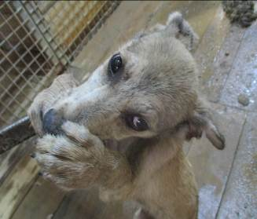 | Дата отлова, место (район, улица, дом) | Дзержинский район, ул. Домостроителей
 | Пол животного | Самка – 2898/2022
 | Дата вакцинации | 25.07.2022 г.
 | Дата кастрации/стерилизации | 25.07.2022 г.
 | Дата выпуска, место (район, улица, дом) | 05.08.2022 г. – среда обитания
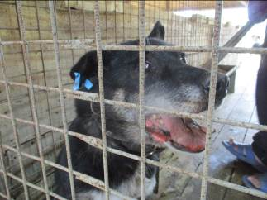 | Дата отлова, место (район, улица, дом) | Дзержинский район, ул. Рижская
 | Пол животного | Самец – 2918/2022-3130/2022
 | Дата вакцинации | 25.07.2022 г.
 | Дата кастрации/стерилизации | 25.07.2022 г.
 | Дата выпуска, место (район, улица, дом) | 01.08.2022 г. – среда обитания
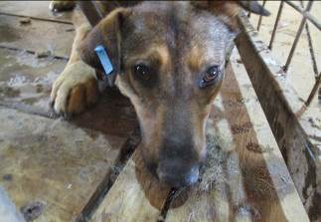 | Дата отлова, место (район, улица, дом) | Дзержинский район, ул. 8-й Воздушной Армии
 | Пол животного | Самец – 2919/2022
 | Дата вакцинации | 25.07.2022 г.
 | Дата кастрации/стерилизации | 25.07.2022 г.
 | Дата выпуска, место (район, улица, дом) | 01.08.2022 г. – среда обитания
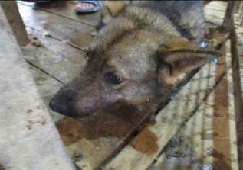 | Дата отлова, место (район, улица, дом) | Краснооктябрьский район, ул. Верхоянская
 | Пол животного | Самец – 2920/2022
 | Дата вакцинации | 25.07.2022 г.
 | Дата кастрации/стерилизации | 25.07.2022 г.
 | Дата выпуска, место (район, улица, дом) | 05.08.2022 г. – среда обитания
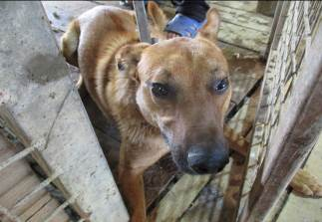 | Дата отлова, место (район, улица, дом) | Краснооктябрьский район, ул. Хользунова
 | Пол животного | Самец – 2921/2022
 | Дата вакцинации | 25.07.2022 г.
 | Дата кастрации/стерилизации | 25.07.2022 г.
 | Дата выпуска, место (район, улица, дом) | 05.08.2022 г. – среда обитания
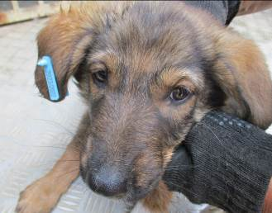 | Дата отлова, место (район, улица, дом) | Краснооктябрьский район, ул. Депутатская
 | Пол животного | Самец – 2923/2022
 | Дата вакцинации | 25.07.2022 г.
 | Дата кастрации/стерилизации | -
 | Дата выпуска, место (район, улица, дом) | 25.07.2022 г. - договор
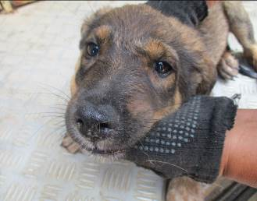 | Дата отлова, место (район, улица, дом) | Краснооктябрьский район, ул. Депутатская
 | Пол животного | Самец – 2924/2022
 | Дата вакцинации | 25.07.2022 г.
 | Дата кастрации/стерилизации | -
 | Дата выпуска, место (район, улица, дом) | 25.07.2022 г. - договор
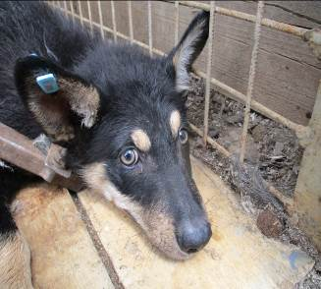 | Дата отлова, место (район, улица, дом) | Краснооктябрьский район, ул. Прибалтийская
 | Пол животного | Самец – 2922/2022
 | Дата вакцинации | 25.07.2022 г.
 | Дата кастрации/стерилизации | 25.07.2022 г.
 | Дата выпуска, место (район, улица, дом) | 05.08.2022 г. – среда обитания
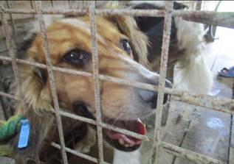 | Дата отлова, место (район, улица, дом) | Ворошиловский район, ул. Карело-финская
 | Пол животного | Самец – 2917/2022
 | Дата вакцинации | 25.07.2022 г.
 | Дата кастрации/стерилизации | 25.07.2022 г.
 | Дата выпуска, место (район, улица, дом) | 01.08.2022 г. – среда обитания
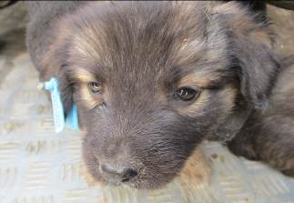 | Дата отлова, место (район, улица, дом) | Ворошиловский район, ул. Неждановой
 | Пол животного | Самец – 2925/2022
 | Дата вакцинации | 25.07.2022 г.
 | Дата кастрации/стерилизации
 | Дата выпуска, место (район, улица, дом)
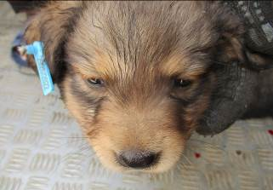 | Дата отлова, место (район, улица, дом) | Ворошиловский район, ул. Неждановой
 | Пол животного | Самец – 2926/2022
 | Дата вакцинации | 25.07.2022 г.
 | Дата кастрации/стерилизации
 | Дата выпуска, место (район, улица, дом)

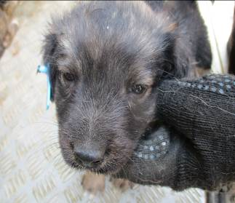 | Дата отлова, место (район, улица, дом) | Ворошиловский район, ул. Неждановой
 | Пол животного | Самец – 2927/2022
 | Дата вакцинации | 25.07.2022 г.
 | Дата кастрации/стерилизации | -
 | Дата выпуска, место (район, улица, дом) | 29.08.2022 г. - падеж
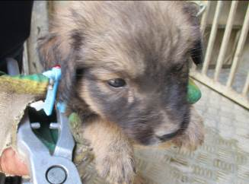 | Дата отлова, место (район, улица, дом) | Ворошиловский район, ул. Неждановой
 | Пол животного | Самец – 2928/2022
 | Дата вакцинации | 25.07.2022 г.
 | Дата кастрации/стерилизации | -
 | Дата выпуска, место (район, улица, дом) | 22.08.2022 г. - падеж
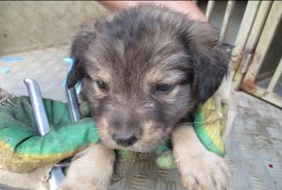 | Дата отлова, место (район, улица, дом) | Ворошиловский район, ул. Неждановой
 | Пол животного | Самец – 2929/2022
 | Дата вакцинации | 25.07.2022 г.
 | Дата кастрации/стерилизации | -
 | Дата выпуска, место (район, улица, дом) | 31.08.2022 г. - падеж
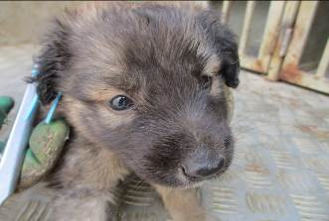 | Дата отлова, место (район, улица, дом) | Ворошиловский район, ул. Неждановой
 | Пол животного | Самец – 2930/2022
 | Дата вакцинации | 25.07.2022 г.
 | Дата кастрации/стерилизации
 | Дата выпуска, место (район, улица, дом)
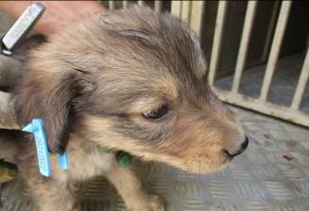 | Дата отлова, место (район, улица, дом) | Ворошиловский район, ул. Неждановой
 | Пол животного | Самец – 2931/2022
 | Дата вакцинации | 25.07.2022 г.
 | Дата кастрации/стерилизации | -
 | Дата выпуска, место (район, улица, дом) | 04.09.2022 г. - падеж
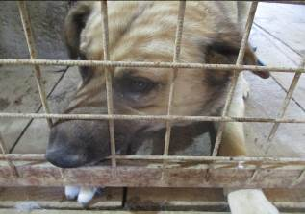 | Дата отлова, место (район, улица, дом) | Дзержинский район, ул. Смольная
 | Пол животного | Самец – 2932/2022
 | Дата вакцинации | 25.07.2022 г.
 | Дата кастрации/стерилизации | 25.07.2022 г.
 | Дата выпуска, место (район, улица, дом) | 01.08.2022 г. – среда обитания
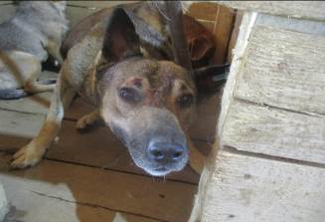 | Дата отлова, место (район, улица, дом) | Дзержинский район, ул. Смольная
 | Пол животного | Самец – 2934/2022
 | Дата вакцинации | 25.07.2022 г.
 | Дата кастрации/стерилизации | 25.07.2022 г.
 | Дата выпуска, место (район, улица, дом) | 01.08.2022 г. – среда обитания
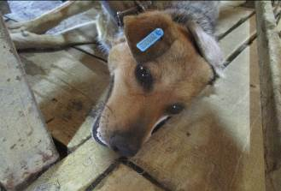 | Дата отлова, место (район, улица, дом) | Дзержинский район, ул. Смольная
 | Пол животного | Самка – 2933/2022
 | Дата вакцинации | 25.07.2022 г.
 | Дата кастрации/стерилизации | 25.07.2022 г.
 | Дата выпуска, место (район, улица, дом) | 01.08.2022 г. – среда обитания
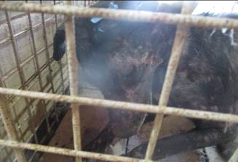 | Дата отлова, место (район, улица, дом) | Дзержинский район, ул. Домостроителей
 | Пол животного | Самка – 2935/2022
 | Дата вакцинации | 25.07.2022 г.
 | Дата кастрации/стерилизации | 25.07.2022 г.
 | Дата выпуска, место (район, улица, дом) | 01.08.2022 г. – среда обитания
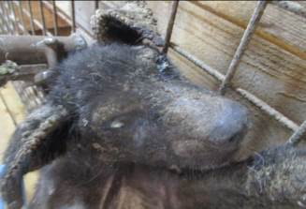 | Дата отлова, место (район, улица, дом) | Дзержинский район, ул. Домостроителей
 | Пол животного | Самка – 2936/2022
 | Дата вакцинации | 25.07.2022 г.
 | Дата кастрации/стерилизации | 25.07.2022 г.
 | Дата выпуска, место (район, улица, дом) | 28.07.2022 г. – среда обитания
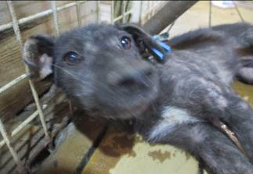 | Дата отлова, место (район, улица, дом) | Дзержинский район, ул. Домостроителей
 | Пол животного | Самка – 2937/2022
 | Дата вакцинации | 25.07.2022 г.
 | Дата кастрации/стерилизации | 25.07.2022 г.
 | Дата выпуска, место (район, улица, дом) | 26.07.2022 г. – среда обитания

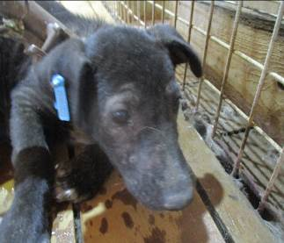 | Дата отлова, место (район, улица, дом) | Дзержинский район, ул. Домостроителей
 | Пол животного | Самка – 2938/2022
 | Дата вакцинации | 25.07.2022 г.
 | Дата кастрации/стерилизации | 25.07.2022 г.
 | Дата выпуска, место (район, улица, дом) | 29.07.2022 г. – среда обитания
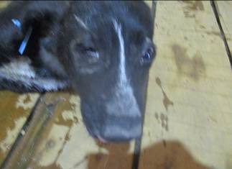 | Дата отлова, место (район, улица, дом) | Дзержинский район, ул. Домостроителей
 | Пол животного | Самка – 2939/2022
 | Дата вакцинации | 25.07.2022 г.
 | Дата кастрации/стерилизации | 25.07.2022 г.
 | Дата выпуска, место (район, улица, дом) | 28.07.2022 г. – среда обитания

